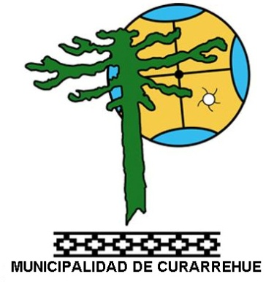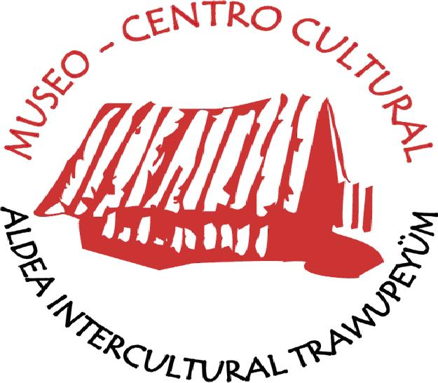

PLAN MUNICIPAL DE CULTURA

CURARREHUE 2019-2021

INDICE

PRESENTACIÓN

El Plan Municipal de Cultura (PMC) es un instrumento de planificación que tiene por objetivo proyectar a largo plazo la gestión cultural de la Municipalidad de Curarrehue, en este sentido entendemos el PMC como una carta de navegación para el desarrollo cultural de nuestra comuna.
Curarrehue como territorio posee una gran riqueza medioambiental, que lo hace reconocido a nivel internacional como un lugar de gran biodiversidad, esto se encuentra plasmado en nuestra Imagen Objetivo del PLADECO 2018-2022 “Curarrehue, territorio de cordillera donde sus habitantes y el entorno natural conviven de manera armónica, protegiendo sus aguas y bosque nativo, conservando y poniendo en valor las prácticas y conocimientos ancestrales, con instituciones que proveen servicios de calidad y una gestión eficiente”.
Siguiendo lo anterior nuestra comuna está compuesta en su gran mayoría por población mapuche-pewenche, primeros habitantes de estas tierras y los cuales dieron nombre a gran parte de los territorios, ríos, montañas, lagos y especies de flora y fauna existente en la comuna, sin este aporte fundamental no se puede concebir la riqueza cultural de nuestra comuna, la cual se suma a la presencia desde el siglo XIX de colonos de montaña y una población flotante que transita por el Paso Fronterizo con Argentina Mamuil Malal (antiguamente denominado Boquete del Trancura, paso obligado para las caravanas de mercancías desde el siglo XVIII).
Estos elementos nos permiten construir una comuna que se plantea desde el respeto a la diversidad cultural, reconociendo en nuestros habitantes las raíces que otorgan sentido al quehacer de la Municipalidad de Curarrehue. Así, el PMC se constituye en un instrumento que otorga ordenamiento a nuestra planificación estratégica en torno a las culturas y las artes de la comuna y nos permite proyectar objetivos estratégicos, programas y proyectos que puedan ser evaluables en el tiempo en pos de fortalecer nuestras bases culturales, basadas en el respeto al medioambiente y con servicios de calidad y eficiencia desde la institución municipal que promuevan y fortalezcan el desarrollo de la comuna de Curarrehue.

Abel Painefilo Barriga
Alcalde Municipalidad de Curarrehue

1. MARCO CONCEPTUAL

CULTURA

El presente Plan Municipal de Cultura no busca realizar una discusión teórica amplia sobre el concepto de cultura, ya que no es parte de los objetivos de este PMC, si nos interesa contar con una noción operativa del concepto de cultura, que nos permita su aplicación en programas, proyectos y actividades en torno a las culturas y las artes.

Para el Programa de Naciones Unidas para el Desarrollo (PNUD 2002. Nosotros los chilenos: Un Desafío Cultural de Chile, Desarrollo Humano en Chile) la cultura “es la forma en que las personas deciden vivir juntas, es la sensación de cohesión social basada en los valores y creencias compartidas, lo que plasma el desarrollo humano individual”. Desde esta definición queda claro que la cultura está íntimamente relacionada con el desarrollo humano. Por lo cual tanto cultura, desarrollo e identidad son pilares sobre la cual construir políticas públicas pertinentes. Siguiendo al PNUD este nos plantea que “si la gente vive bien junta, si coopera de manera de enriquecerse mutuamente, amplía sus opciones individuales. De esta forma, el desarrollo humano se preocupa no sólo por la gente como individuos sino además, por la forma en que éstos interactúan y cooperan en las comunidades”. De lo anterior se puede desprender la relevancia para la planificación comunal de los conceptos de cultura asociado a desarrollo humano. Así en nuestro Plan de Desarrollo Comunal (PLADECO) el ámbito de cultura es definido como un eje transversal o todos los lineamientos estratégicos, programas y proyectos comunales.

Según lo planteado en la Guía Metodológica para el desarrollo de PMC (2009), la cultura puede ser vista desde un punto más amplio como lo hace la antropología, en este sentido se aporta la siguiente definición, cultura “es aquella totalidad compleja que incluye conocimientos, creencias, arte, moral, derecho, costumbres y todas las demás capacidades y hábitos que el hombre adquiere como miembro de la sociedad. En este sentido, la cultura se identifica con lo cultivado o adquirido, incluye todo tipo de aprendizajes realizados para la satisfacción de necesidades, tanto individuales (sistema integrado de conducta) como colectivamente (experiencias acumuladas y transmitidas)”. Si bien esta definición nos amplía la mirada sobre que entender por cultura, se requiere para efectos del PMC de un enunciado que nos permita el uso operativo del concepto cultura, siguiendo este documento consideramos que esta definición nos acerca a lo requerido en este PMC:

“Entenderemos la cultura como un conjunto de actividades y productos de carácter simbólico, realizadas en los ámbitos intelectual, artístico, social y recreativo, concebidos con un carácter creativo”.

INTERCULTURALIDAD

Nuestra comuna posee una gran diversidad cultural, lo que ha llevado a la institucionalidad municipal a plantearse modos de convivencia que permitan el desarrollo equilibrado y justo de las diferentes culturas existentes en el territorio. Es así que en el año 2000 surge en la comuna la discusión en torno a la interculturalidad, a raíz de la construcción del Museo-Centro Cultural Aldea Intercultural Trawupeyüm, el cual desde nuevas miradas de la museología, plantea un museo sin colecciones y un centro cultural que favorezca el dialogo intercultural, basado en el respeto a la diferencia, el reconocimiento, promoción y fortalecimiento de prácticas culturales propias de los grupos humanos del territorio de Curarrehue.

La interculturalidad es entendida como una “forma de desarrollo humano que se realiza en un terreno común de aceptación de los contrastes de identidad y formas de vida, alude a un tipo de sociedad donde las comunidades y grupos sociales se reconocen en sus diferencias y buscan una mutua comprensión y valorización. El prefijo ‘inter’ expresa antes que nada la interacción positiva que concretamente se expresa en la búsqueda de suprimir las barreras (lo que nosotros más precisamente entendemos como inequidades) entre los pueblos, las comunidades étnicas y los grupos humanos, siendo el problema reconocer los límites de la apertura y del cierre, lo que supone asimismo la búsqueda de instancias dialogales que estén enfocadas a la aceptación mutua y a la colaboración entre culturas que se entrecruzan, en el entendido que se establece una dinámica de respeto y negociación.”
Así la interculturalidad se transforma en un eje de acción que nos permite (re)mirar nuestros procesos culturales, artísticos, sociales, productivos y a la vez nuestra manera de gestionar la cultura o más bien las culturas de la comuna, promoviendo el pensamiento crítico y la evaluación constante de nuestros procesos de planificación.

2. METODOLOGIA.

La metodología para llevar a cabo el PMC de Curarrehue se realizó en base a los atributos de la planificación comunal en cultura planteados en la Guía Metodológica para el Desarrollo de Planes Municipales de Cultura, estos son los siguientes:
a) Informada: que recoja el análisis de las tendencias históricas y de las proyecciones futuras de la comuna y su entorno significativo.
b) Participativa: debe considerar opiniones e intereses de los integrantes de la comuna con el fin de priorizar acciones y problemas y construir en forma conjunta la imagen de la comuna que se pretende alcanzar.
c) Estratégica: que las orientaciones de largo, mediano y corto plazo deban revisarse permanentemente, en función de factores internos del municipio y de la dinámica externa.
d) Concertada: que potencie los distintos recursos y capacidades disponibles en los espacios comunales, en pro de proyectos de desarrollo y de bien común. Que sea capaz de articular eficazmente las potencialidades de la comunidad para hacerlas coherentes con los objetivos deseados.
Siguiendo lo anterior es importante señalar que este PMC se funda en una metodología que da relevancia a las fuentes cualitativas y que incorpora las cuantitativas para asegurar la validez de los datos obtenidos. En este sentido se realizaron 13 entrevistas semi estructuradas a personas claves de la comuna, incorporando autoridades, gestores culturales, artistas, estudiantes, y público que asiste regularmente a actividades artísticas en la Aldea Intercultural Trawupeyüm. Además se realizaron 6 talleres de participación ciudadana, en los que se incluyen dos talleres realizados en establecimientos educacionales de enseñanza básica y media, finalmente se realizó un taller con funcionarios municipales.
Este proceso de construcción del PMC y diagnóstico cultural comunal coincidió conscientemente con el levantamiento de información para la actualización del PLADECO comunal, por lo cual a las instancias de participación propias del PMC se deben agregar los talleres realizados por cuencas dentro del PMC. A través de todos estos espacios participativos los y las habitantes de Curarrehue pudieron expresar sus ideas, necesidades, proyectos y sueños en relación al arte y la cultura.
La información se recolectó a través de análisis FODA colectivos en talleres participativos, además se realizaron entrevistas semiestructuradas, revisión de información secundaria y revisión bibliográfica.

A continuación se presentan algunas fotografías que dan cuenta del trabajo realizado en los talleres participativos del PMC Curarrehue:

3. ANTECEDENTES DE LA COMUNA

3.1. HISTORIA
Ubicada en la zona del boquete del Trancura, Curarrehue habría sido visitada en las primeras excursiones que hicieron los conquistadores españoles a continuación de la fundación de Villarrica en 1551, luego durante finales del siglo XIX y comienzos del siglo XX, como resultado de la ocupación militar del Estado Chileno del territorio mapuche en la llamada “Pacificación de la Araucanía”, se generó una fuerte corriente migratoria de familias mapuche que huían de la ocupación de las tierras ubicadas en el valle central del territorio regional, replegándose y estableciéndose en sectores precordilleranos.
La tercera corriente migratoria se produce entre las décadas de 1920 al 1930 como resultado de la crisis económica que obligó a muchos chilenos a buscar nuevos horizontes como colonos. Muchos de ellos buscaron establecerse en la zona, dedicándose a la agricultura y al comercio de ganado. En esa época el Estado Chileno comenzó la construcción del camino desde Villarrica al paso Mamuil Malal lo que atrajo mucha mano de obra y permitió el desarrollo de la actividad maderera.
Con estos procesos migratorios se conformó el poblado de Curarrehue y las localidades de Puesco, Carén, Trancura, Reigolil, Quiñenahuín, Maite, Puala, Huincapalihue, Rukako, Panqui, Loncofilo, Huampoe, Palguín entre otros.
A partir de 1980 se constituyó la comuna de Curarrehue, antiguamente dependiente de Pucón, funcionando con un municipio instalado a partir del 8 de Enero de 1981.

3.2. UBICACIÓN.
Se encuentra ubicada en el sector cordillerano de la Región de la Araucanía a una distancia de 152 kilómetros de la capital regional, Temuco y a 39 kilómetros de la ciudad de Pucón.
Curarrehue limita al Norte con la comuna de Melipeuco, al Oriente y Sur con la República Argentina y al Oeste con las comunas de Cunco, Pucón y Panguipulli.
El principal acceso a la comuna es por medio del camino internacional que comunica la zona lacustre de la Araucanía con Argentina por el paso Mamuil Malal. Esta ruta se encuentra pavimentada y en buen estado y es la más utilizada en la conectividad del territorio.

Mapa 1: Ubicación de Curarrehue en la Región de la Araucanía
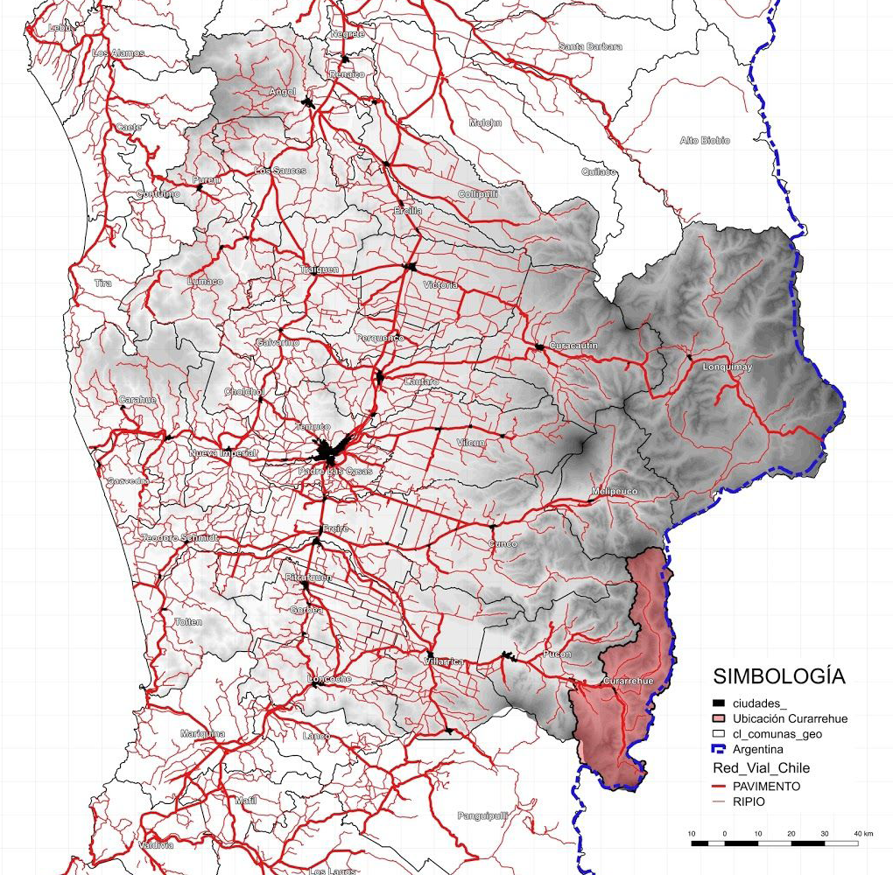

Fuente: PLADECO Curarrehue en base a coberturas descargadas de www.ide.cl .

3.3. GEOMORFOLOGIA.
Por el hecho de ser un territorio cordillerano posee grandes diferencias de altitud, presentando lomajes ondulados e inclinados. Su formación es el resultado de efectos erosivos, volcánicos, glaciares y fluviales. Destacan los conos volcánicos Villarrica, Lanín, Quetrupillán y Quinquilil. Además, en la zona se pueden encontrar zonas termales directamente asociadas a la actividad volcánica.

Mapa 2: Composición Geomorfológica
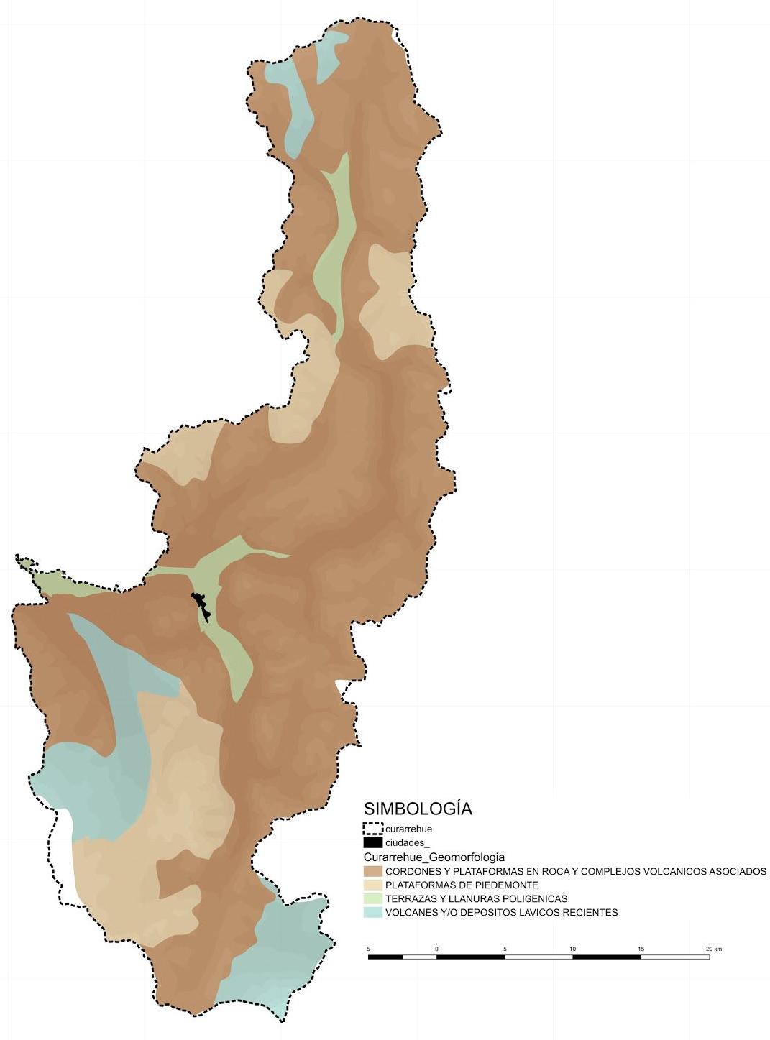

Fuente: PLADECO en base a coberturas SIG regional.

3.4. CLIMA.
El clima de la comuna de Curarrehue es del tipo templado cálido con estación seca corta (menos de 4 meses). Muestra un aumento de las precipitaciones y un descenso de las temperaturas con respecto al nivel regional debido a su ubicación cordillerana. Su precipitación media anual supera los 2000 mm y la temperatura media anual es de 12ºC, siendo la temperatura media mensual más baja de 8ºC y la más alta de 15ºC. Sobre los 1.500 m.s.n.m. las precipitaciones son nivales y las temperaturas bajo 0ºC.

Mapa 3: Tipos de clima presentes en Curarrehue
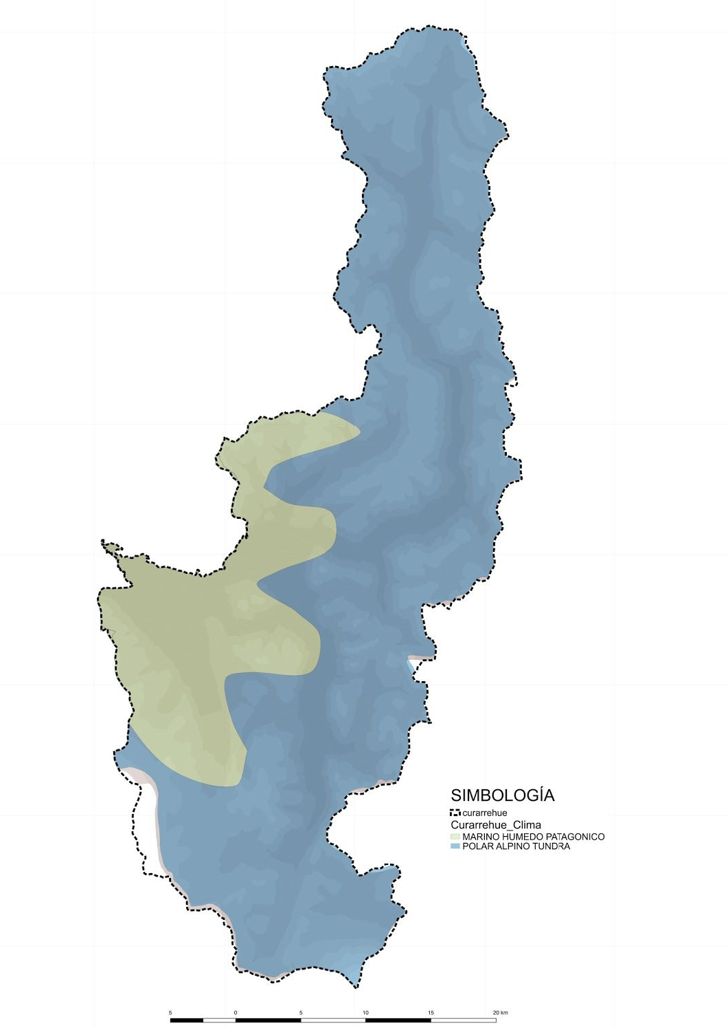

Fuente: PLADECO en base a coberturas SIG regional.

3.5. POBLACION COMUNAL.
Según el censo de población y vivienda 2017, la población empadronada en la comuna de Curarrehue es de 7.489 personas, superior a lo indicado en censos anteriores, aumentando alrededor de un 10 % la población del año 2002, sin embargo, es menor a lo proyectado por el INE para este año.

Gráfico 1: Población comunal Censos 1982 - 2017
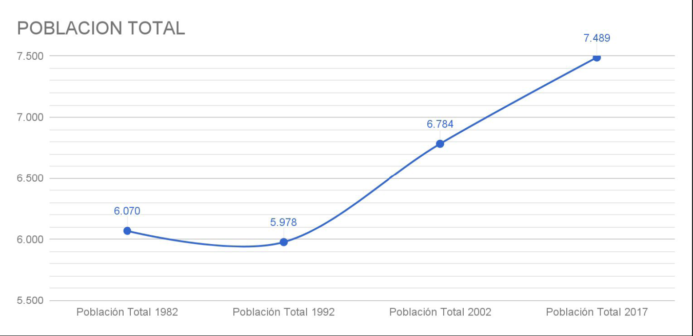

Fuente: INE 2017.

3.6. ESTRUCTURA POR EDAD Y SEXO.
Según el censo de población y vivienda 2017, de la población total de la comuna de Curarrehue (7.489 personas), 3.821 son hombres y 3.668 son mujeres. Es decir, existe un 51% de la población de sexo masculino y un 49% de sexo femenino.

Gráfico Nº2: Distribución total de población, por sexo
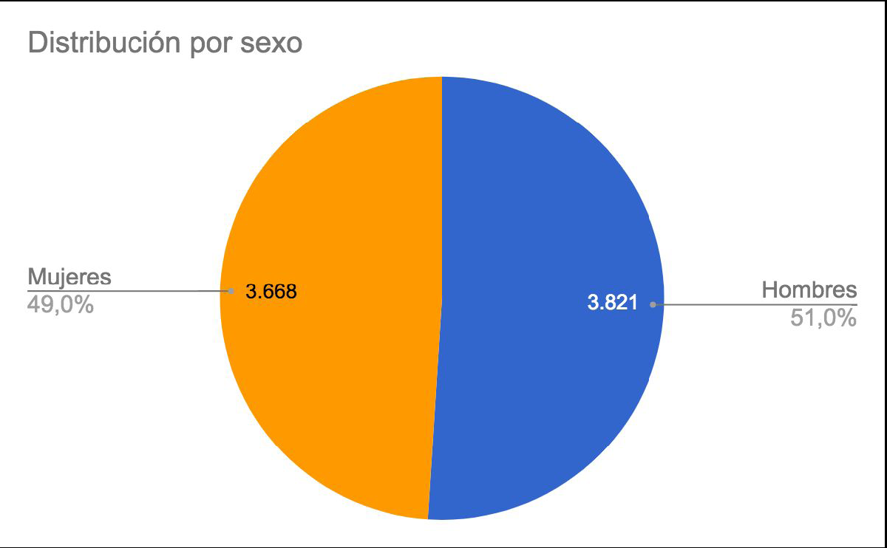

Fuente: INE 2017.

En términos de estructura etaria de la población, en general la comuna muestra una mayor cantidad de población menor de 15 años que el nivel regional y nacional, en el rango entre 15 y 65 años Curarrehue tiene un menor porcentaje que el nivel Regional y Nacional, y finalmente la población mayor a 65 años se encuentra con cifras muy similares a la Región de la Araucanía y menor que el promedio del País.

Gráfico Nº4: Estructura etárea de la población
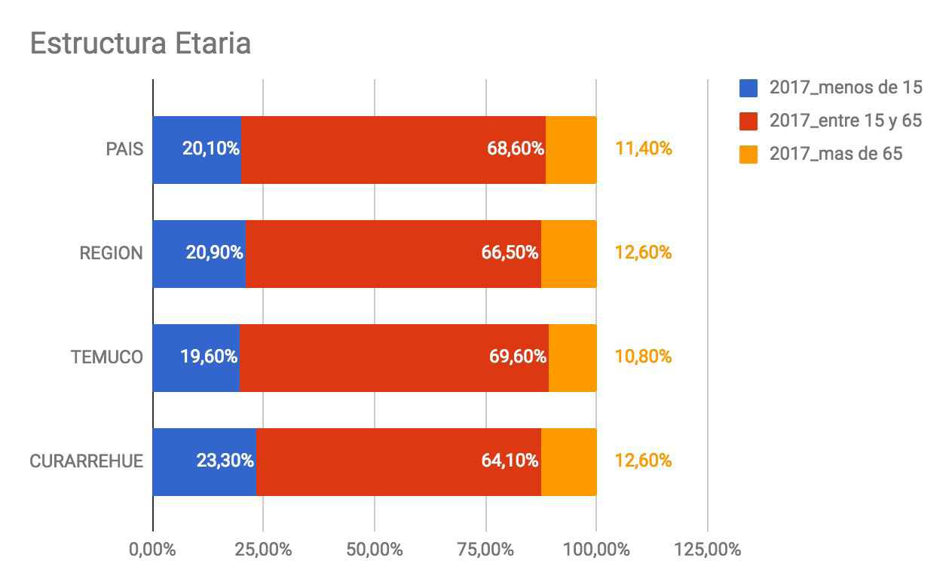

Fuente: INE 2017.

Se observa una disminución de la población masculina a partir de los 10 - 14 años, que baja sustantivamente en el rango 20 - 24, lo que se podría deber a la migración hacia otras ciudades con la esperanza de encontrar mejores alternativas laborales.

Gráfico Nº5: Pirámide poblacional
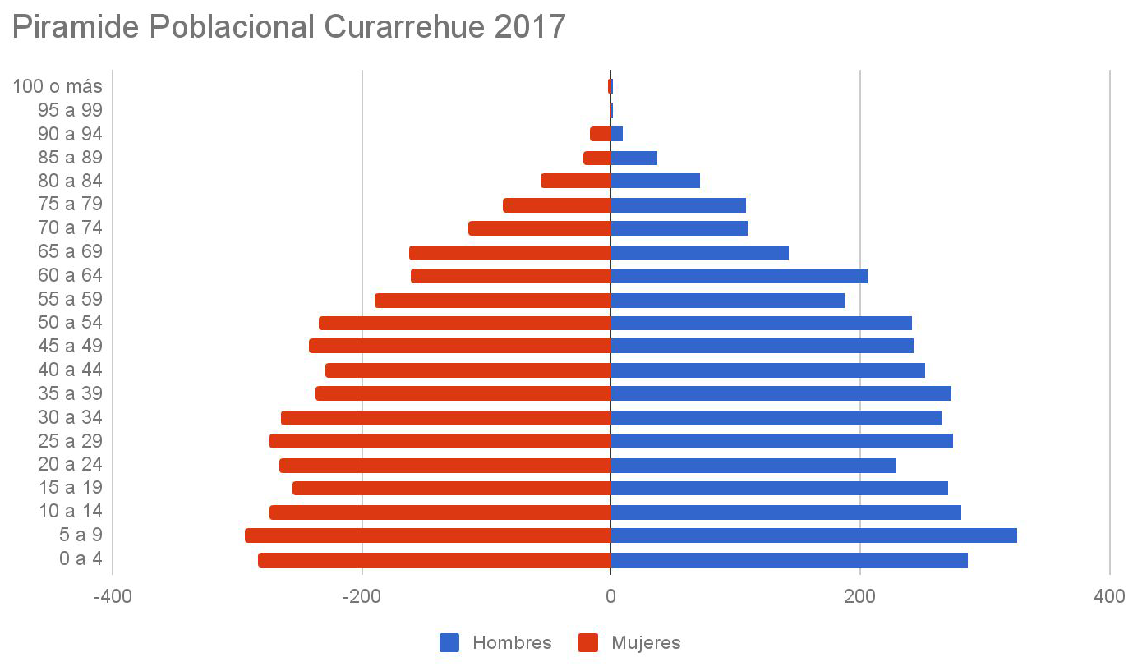

Fuente: INE 2017.

3.6. POBLACION MAPUCHE.
Según el censo de población y vivienda 2012, la población de origen mapuche corresponde al 50,27 % de la población total. Este alto porcentaje se distribuye de la siguiente manera en el territorio:

Mapa 6: Comunidades mapuche en la comuna
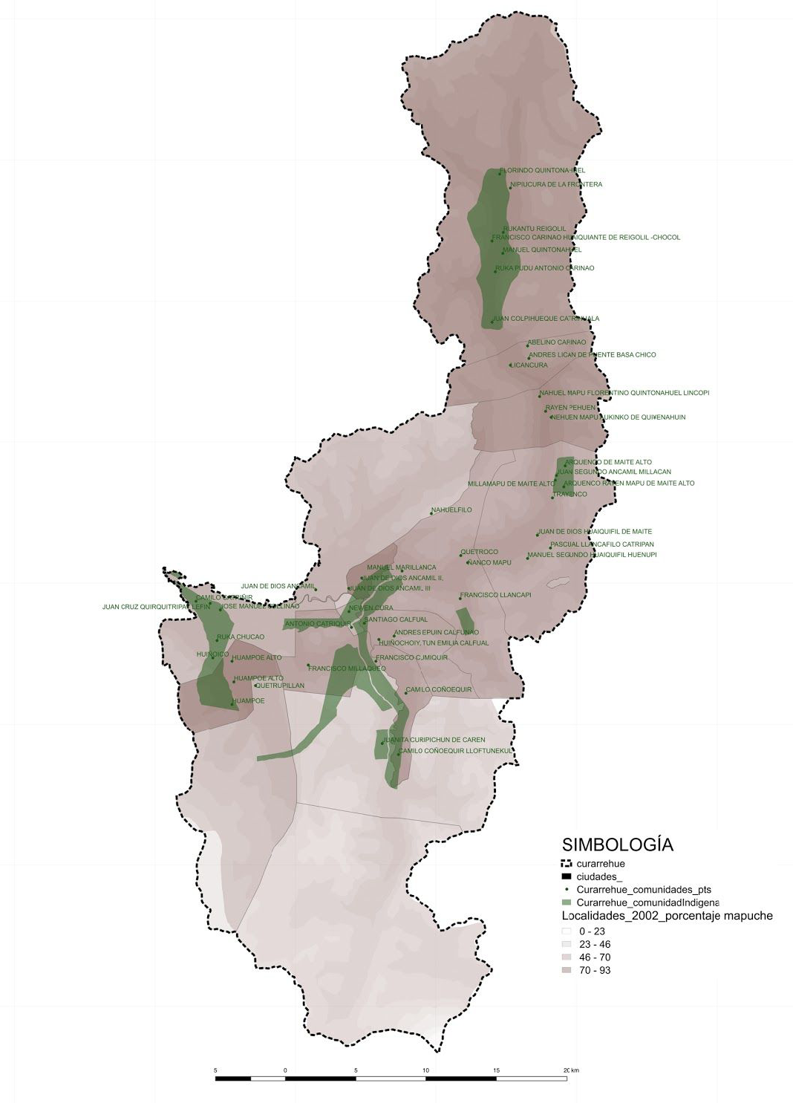
Destacan las localidades del sector norte de la comuna, con los mayores índices de población mapuche, entre un 70% y 93%, en las localidades de Reigolil, Puente Basas Chico, Quiñenahuin, entre otros.

4. DIAGNÓSTICO CULTURAL DE LA COMUNA
Este apartado se construyó con los insumos obtenidos en las diferentes instancias de participación, incorporando el resumen de la línea base de cultura comunal y los planteamientos realizados por los/as habitantes de la comuna en torno a la necesidades de desarrollo de la cultura y las artes en la comuna.

4.1. EXRESIONES ARTISTICAS CULTURALES
En la comuna de Curarrehue se desarrollan diversas expresiones artísticas y culturales, las cuales evidencian la diversidad de la comuna. Es así que podemos encontrar conjuntos folclóricos, asociados principalmente a establecimientos educacionales, los cuales promueven las danzas tales como cueca, huayno, bailes de caporal, danzas mapuche, por nombrar las más recurrentes. La base de estos conjuntos son las danzas de origen latinoamericano y mapuche. En algunos casos estos conjuntos incorporan tanto danza como música en vivo, es importante señalar que la gran mayoría de estas instancias escolares es variable y no tienen una trayectoria continuada y reconocida en la comuna, sino más bien son funcionales a las actividades de los propios establecimientos educacionales como festivales, galas, fiestas patrias, entre otras.
Por otra parte se puede apreciar la existencia de agrupaciones que desarrollan la cueca tanto en lo musical como en la danza, una de estas es la Agrupación Paimun, reconocida comunalmente por su larga trayectoria. También existe la agrupación Araucarias y Espuelas, en donde se practica la cueca como danza, fundada en la tradición huasa del centro del país, con una fuerte inclinación a la preparación de parejas para las competencias comunales y regionales de esta danza.
En cuanto a expresiones relacionadas con la música esta se separa en tres aspectos fundamentales, la primera y más practicada es la música ranchera con sus variantes, como es la cumbia ranchera, este ritmo es el más escuchado y popular de la comuna y en general es la que acompaña las Fiestas de Tradiciones Campesinas de la Comuna, como también la Fiesta de Aniversario de la Comuna, existen numerosos grupos y personas que interpretan este estilo. En segundo lugar se encuentra el desarrollo del Hip Hop, con una amplio número de ejecutantes, principalmente jóvenes, las temáticas hacen alusión a la problemática mapuche, el anticapitalismo, los conflictos y la protección del medioambiente, y la de defensa del territorio. El Hip Hop en Curarrehue se ha desarrollado fuertemente desde el año 2010, al alero del evento denominado Newen Hip Hop, el cual reúne a los máximos exponentes del Hip Hop Mapuche a nivel nacional. Esta es una actividad autogestionada, que cuenta con el apoyo de la Municipalidad de Curarrehue.
En relación a las artes escénicas podemos encontrar un desarrollo incipiente del Teatro y los títeres, asociado fundamentalmente a la llegada a la comuna de artistas de otras partes del país los cuales han dado a conocer estas expresiones, muestra de esto es el Encuentro de Títeres, el cual tiene dos versiones a la fecha y es organizado por la Cooperativa Notro y cuenta con apoyo municipal.
Las artes plásticas son las menos desarrolladas en la comuna, existiendo casos aislados de personas que practican la fotografía, pintura y escultura a nivel de pasatiempo.
Las expresiones culturales del pueblo mapuche son sin duda las que tienen un mayor desarrollo y continuidad en el tiempo, es así que podemos encontrar que se desarrollan Nguillatun, en diferentes territorios de la comuna, a su vez se desarrollan wetripantu o wiñoy tripantu tanto en escuelas como en comunidades mapuche y por comuneros/as en sus propios domicilios. Otra actividad importante es el desarrollo de juegos de palin, que si bien ha decrecido en el tiempo según se nos informó en entrevistas y conversatorios, aún se continúa desarrollando y existen escuelas que incorporan esta actividad todos los años en sus actividades académicas, como es Ruka Manke de Reigolil y Eco Escuela Antu Mawida.
Las necesidades de la comuna en relación a las expresiones artísticas culturales se manifiestan en la falta de instancias de formación artística permanentes en el tiempo y el acceso a expresiones artísticas, lo anterior se debe a los altos costos que implica desarrollar actividades artísticas en la comuna y la falta de espacios idóneos para disciplinas como la danza o el teatro, lo cual dificulta el acercar estas disciplinas a la población.
En relación a las prácticas culturales mapuche, se plantea la necesidad de fortalecer la cultura del pueblo mapuche pewenche, así como también poner en valor las prácticas culturales existentes como son el ulkantun, el telar mapuche, los juegos ancestrales, entre los más mencionados.

4.2. INFRAESTRUCTURA, ESPACIOS Y SERVICIOS CULTURALES
Nuestra comuna cuenta con escasa infraestructura destinada exclusivamente al desarrollo de las artes y la cultura, en este sentido la infraestructura más importante de la comuna es la Aldea Intercultural Trawupeyüm, la cual es fruto del trabajo participativo y colectivo entre comunidades mapuche, Servicio País, el Consejo de la Cultura y las Artes y la Municipalidad de Curarrehue, Esta infraestructura cuenta con un salón multiuso, que incorpora un fogón en su interior, además de una sala de exposiciones destinada a la cultura mapuche, feria artesanal Llallen Kuse, Biblioteca Pública y espacio ceremonial.
Existe un anfiteatro el cual fue entregado en comodato a la agrupación cultural AMUK, la cual dejó de funcionar hace 5 años, en la actualidad se buscan mecanismos de financiamiento para mejorar estas instalaciones.
El resto de infraestructura comunal en donde se desarrollan actividades artísticas y culturales son la Plaza pública, gimnasios de escuelas, salas de clases, así como dependencias privadas, como es Ko Panqui, espacio destinado fundamentalmente al desarrollo de las artes escénicas, Hostal Zomo Ngen, de la cooperativa del mismo nombre en donde se realizó este año el II Encuentro de títeres; por último el Club de Huasos, en donde se realizan fiestas rancheras con agrupaciones de diferentes partes del país.
La necesidad más recurrente planteada en las instancias de participación de este PMC fue poder contar con un espacio en donde se puedan desarrollar actividades como danza, teatro o conciertos, el que pueda funcionar durante todo el año, tomando en cuenta las condiciones climáticas de frío, lluvia y nieve en invierno. A la vez se plantea la necesidad de contar con espacios en sectores rurales que puedan albergar diferentes presentaciones artísticas en condiciones cómodas para el público asistente.

4.3. ORGANIZACIONES Y GESTORES CULTURALES
En la comuna existen pocas organizaciones destinadas exclusivamente al desarrollo de las artes, siendo los establecimientos educacionales y la Municipalidad de Curarrehue quienes más promueven y desarrollan las artes. En general son las agrupaciones dedicadas a las ferias artesanales las que intentan generar actividades artísticas, entre estas podemos mencionar a la Feria Walung y la Feria de Artesanía Viva. (Ver Anexo 1).
En relación a este punto se planteó la necesidad de acceder a capacitaciones en gestión cultural. A la vez se propuso la formación o formalización de nuevas agrupaciones que permitan desarrollar actividades artísticas y culturales. Por último se recomendó generar una mesa de artistas de Curarrehue.

4.4. INSTITUCIONALIDAD CULTURAL MUNICIPAL
La institucionalidad cultural municipal se ha desarrollado principalmente al alero de la Aldea Intercultural Trawupeyüm, la Biblioteca Pública de Curarrehue, Departamento de Educación Municipal, Unidad Productiva y Departamento de Salud, no existiendo una coordinación entre estas unidades, ni tampoco la existencia en el organigrama de la Municipalidad de una Unidad o Departamento de Cultura. Lo anterior ha dificultado un desarrollo en torno a procesos y más bien la cultura y las artes se han abordado desde la producción de eventos o actividades inconexas.
Por lo anterior se hace necesario la creación de la Unidad de Cultura Municipal, siendo uno de los proyectos del presente Plan, la cual debiera contener a la Aldea Intercultural Trawupeyüm (Museo- Centro Cultural) y la Biblioteca Pública de Curarrehue, como también generar la coordinación en torno a las artes y la cultura con las otras unidades y departamentos municipales, tomando en consideración que dentro del PLADECO de Curarrehue, cultura es ámbito transversal a todos los objetivos estratégicos planteados en este.

4.5. DIVERSIDAD CULTURAL
Como se ha mencionado anteriormente la comuna de Curarrehue posee un alto índice de población mapuche, además de esto es importante señalar que existe una gran cantidad de personas que se identifican con la cultura mapuche, sin ser descendientes o poseer calidad indígena, esto genera que la mayoría de las expresiones artísticas desarrolladas en la comuna se encuentren influidas por la cultura de este pueblo.
Curarrehue es una comuna de frontera, lo cual genera que convivan en este territorio prácticas culturales asociadas al pueblo mapuche, pero a la vez se suman las prácticas propias de Chile y Argentina, a lo que se suma la llegada en los últimos 8 años de una gran cantidad de extranjeros los cuales se han comenzado a radicar en la zona, aportando nuevas prácticas a la diversidad cultural de la comuna. Esta apertura a nuevas formas culturales y artísticas se contrapone con el intento de los pobladores más antiguos del territorio de mantener las costumbres, tradiciones y al temor de estos a la pérdida de la identidad cultural o bien la mutación de esta.
Es importante señalar que en base a la información obtenida en este proceso, los/as entrevistadas han planteado su preocupación en torno a la discriminación y la falta de oportunidades a la población mapuche, principalmente en lo laboral, como en el acceso a expresiones artísticas en la comuna, la baja posibilidad de acceder a formación en diferentes disciplinas artísticas, como en el desarrollo de la propia cultura mapuche.
Se plantea la necesidad de generar encuentros en donde se pueda abordar la temática de la diversidad cultural y a la vez fortalecer instancias en donde poder desarrollar las prácticas propias de la cultura mapuche, como son por ejemplo el desarrollo del ülkantun, trawun, palin, oficios como el telar o la alfarería.

4.6. FINANCIAMIENTO CULTURAL
El financiamiento de las actividades culturales se da por tres vías principales en nuestra comuna, la primera y fundamental son los fondos públicos, ya sean estos a través de presupuesto municipal, proyectos FNDR, CONADI y FONDART; una segunda fuente y no menos fundamental es la autogestión, la cual es una práctica habitual en el territorio para desarrollar actividades de carácter contracultural, como conciertos o batallas de hip hop; en tercer lugar y menos relevante en cuanto a los montos son las actividades financiadas por el sector privado, los aportes de este sector consisten en gastos de alimentación e impresión de afiches, para ferias artesanales principalmente, no existiendo en la comuna proyectos financiados a través de la ley de donaciones culturales.

5. MISION Y VISION.

5.1. MISIÓN
La Municipalidad de Curarrehue tiene como misión promover el acceso a expresiones artísticas y culturales, propiciar espacios de formación en disciplinas artísticas, que generen audiencias diversas, críticas e interesadas en el desarrollo de las artes y la cultura con un enfoque de respeto a la diversidad cultural. Además de garantizar los derechos culturales para todos sus habitantes, promoviendo el desarrollo cultural del pueblo mapuche, en un marco de respeto, entendimiento y diálogo intercultural.

5.2. VISIÓN
Generar en Curarrehue una sociedad intercultural, que promueva la diversidad cultural, basado en los derechos de sus habitantes, con respeto al pueblo mapuche y al medioambiente, desde de su propio desarrollo, incentivando la cooperación, la participación y la cohesión social, en base a su desarrollo cultural, identidad y memoria.

6. LINEAMIENTOS ESTRATÉGICOS.

LINEAMIENTO ESTRATEGICO | PROGRAMA | PROYECTOS
1. FORTALECER LA CULTURA DEL PUEBLO MAPUCHE – PEWENCHE | Programa promoción del mapudungun. | - Revitalización del mapudungun.
 | Programa de promoción de prácticas culturales tradicionales. | - Wiñol Tripantu Aldea Intercultural Trawupeyüm.  - Enseñanza del palin en establecimientos educacionales.
2. DESARROLLAR INSTANCIAS DE FORMACIÓN ARTÍSTICA EN LA COMUNA DE CURARREHUE | Programa elencos artísticos municipales. | - Creación de elenco municipal de danzas folclóricas Trawupeyüm.  - Creación de elenco municipal de música folclórica Trawupeyüm.
 | Programa de Formación en artes. | - Escuela de Artes Curarrehue.
3. FORTALECER LA GESTIÓN CULTURAL EN LA COMUNA DE CURARREHUE | Programa de formación en gestión cultural para organizaciones. | - Seminario de Gestión Cultural.
 | Programa gestión cultural institucional. | - Creación de Unidad de Cultura.
4. DESARROLLAR ACTIVIDADES DE FOMENTO LECTOR Y DE ACCESO A NUEVAS  TECNOLOGÍAS | Programa de Fomento Lector. | - Cuenta Cuentos y títeres en tu escuela.
 | Programa de Acceso a nuevas tecnologías. | - Alfabetización Digital.
5.- PONER EN VALOR LA MEMORIA LOCAL Y EL PATRIMONIO CULTURAL DE LA COMUNA DE CURARREHUE. | Programa Memoria e Historia de Curarrehue. | - Concurso literario sobre la historia y memoria de Curarrehue.
 | Programa Patrimonio Cultural de Curarrehue | - Concurso de fotografía patrimonial cultural y natural de la comuna de Curarrehue.  - Microdocumentales Curarrehue.  - Identificación de Sitios de Significación Cultural.
6. DESARROLLAR PROYECTOS DE INFRAESTRUCTURA CULTURAL. | Programa de mejoramiento de infraestructura para las artes y la cultura. | - Construcción e implementación de la nueva Biblioteca Pública de Curarrehue.  - Conservación de la Infraestructura de la Aldea Intercultural Trawupeyüm.

7. PERFILES DE PROYECTOS.
Nombre del Programa | Programa promoción del mapudungun.
Nombre de Proyecto | Revitalización del mapudungun.
Descripción | Proyecto destinado a fortalecer la práctica del mapudungun e incentivar su aprendizaje y reconocimiento a través de talleres de formación, espacios de habla y charlas en escuelas de la comuna sobre cosmovisión y mapudungun.
Fundamentación | La comuna de Curarrehue presenta un alto índice de población mapuche la cual desde hace más de 20 años viene reivindicando y fortaleciendo su cultura, en los últimos 5 años se han generado diversas instancias de diálogo, a nivel comunal como regional, en las que se ha planteado la necesidad de revitalizar el mapudungun y con ello poner en valor, promover la enseñanza y la práctica de la lengua.
Objetivo | Revitalizar el mapudungun en la comuna de Curarrehue, generando procesos de enseñanza-aprendizaje y espacios de habla de la lengua.
Actividades | - Taller de Mapudungun.  - Espacios de Habla.  - Charlas sobre cosmovisión y mapudungun en escuelas de la comuna.
Recursos | Honorarios | $2.640.000.-
 | Operación | $300.000.-
Plazos | 12 meses (todo el año)
Responsable | Aldea Intercultural Trawupeyüm
Evaluación | Participantes mayor a 50 personas anuales en talleres y espacios de habla.

Nombre del Programa | Programa de promoción de prácticas culturales tradicionales.
Nombre de Proyecto | Wiñol Tripantu Aldea Intercultural Trawupeyüm
Descripción | Consiste en la realización del Wiñol Tripantu, el 19 de junio en la Aldea Intercultural Trawupeyüm, este proyecto incorpora una ceremonia y nutram (conversatorio sobre wiñol tripantu, epew, ülkantun).
Fundamentación | Esta es una práctica cultural tradicional del pueblo mapuche, en el caso de la Aldea Intercultural Trawupeyüm esta actividad se ha realizado ininterrumpidamente desde el año 2001, por lo cual existe una tradición y compromiso de continuar desarrollando esta ceremonia a nivel de las comunidades indígenas del territorio y con el Consejo de Lonko de Curarrehue.
Objetivo | Desarrollar el Wiñol Tripantu y un Nutram en la Aldea Intercultural Trawupeyüm de Curarrehue
Actividades | - Invitación a autoridades tradicionales.  - Nutxam sobre el Wiñol Txipantu  - Ceremonia del Wiñol Txipantu
Recursos | Alimentación | $500.000.-
 | Transporte | $300.000.-
Plazos | Desde abril a junio (todos los años)
Responsable | Aldea Intercultural Trawupeyüm
Evaluación | Participación mayor a 80 personas en toda la actividad.

Nombre del Programa | Programa de promoción de prácticas culturales tradicionales.
Nombre de Proyecto | Enseñanza del palin en establecimientos educacionales.
Descripción | Consiste en desarrollar talleres de palin para niños y niñas de enseñanza básica en establecimientos educacionales de la comuna de Curarrehue.
Fundamentación | Existe una demanda constante de talleres de palin de los establecimientos educacionales de la comuna a la Aldea Intercultural Trawupeyüm, lo que a la fecha se ha hecho de manera reactiva, por lo mismo esta es la ocasión de ordenar y planificar esta actividad de mejor manera.
Objetivo | Desarrollar talleres de palin en establecimientos educacionales de la comuna de Curarrehue.
Actividades | - Coordinación con establecimientos educacionales para agendar el taller.  - Desarrollo del taller de palin.  - Encuentro de palin escolar
Recursos | Alimentación | $500.000.-
 | Transporte | $300.000.-
Plazos | Desde marzo a noviembre
Responsable | Aldea Intercultural Trawupeyüm
Evaluación | Desarrollar al menos 1 taller por establecimiento educacional municipal.

Nombre del Programa | Programa elencos artísticos municipales.
Nombre de Proyecto | Creación de elencos municipales de música y danzas folclóricas.
Descripción | Creación de dos elencos artísticos municipales, de música y danza folclórica latinoamericana y mapuche, en los cuales se realicen procesos formativos y de presentación en actividades significativas para la comuna o bien en base a invitaciones a otras zonas del país o el extranjero.
Fundamentación | Existe la necesidad de contar con formación en artes y a la vez poder tener una agrupación municipal que pueda desarrollar el folclor latinoamericano para eventos significativos de la comuna como es el Aniversario, fiestas patrias, entre otras.
Objetivo | Crear dos elencos municipales de danzas y música folclórica latinoamericana.
Actividades | - Audición para integrar elencos.  - Selección de integrantes.  - Ensayos semanales.  - Presentaciones.
Recursos | Honorarios | $3.000.000.-
 | Inversión (vestuarios e instrumentos musicales) | $1.000.000.-
Plazos | Desde febrero a diciembre
Responsable | Encargado de Cultura
Evaluación | Desarrollar al menos 3 presentaciones anuales por elenco.

Nombre del Programa | Programa de Formación en Artes.
Nombre de Proyecto | Escuela de Artes Curarrehue.
Descripción | Creación de una escuela de artes en Curarrehue que pueda generar de enseñanza aprendizaje de las artes a personas de diferentes edades en las siguientes disciplinas: teatro, danza contemporánea, danza clásica, pintura, fotografía, guitarra, piano y canto.
Fundamentación | En nuestra comuna no existe la posibilidad de acceder a formación permanente en artes, si alguien desea iniciarse en alguna disciplina artística debe viajar a Villarrica o Temuco, lo que hace que no todas las personas tengan las condiciones para acceder a la formación en artes, por lo cual este proyecto se orienta desde un enfoque de derechos culturales.
Objetivo | Desarrollar un proyecto de Escuela de Artes en la comuna de Curarrehue.
Actividades | - Postulación a fondos públicos para cofinanciar la Escuela de Artes Curarrehue.  - Difusión del Proyecto.  - Implementación.  - Matriculas de estudiantes.  - Desarrollo de clases.  - Presentación de resultados de las clases en muestra abierta al público.
Recursos | Honorarios | $7.000.000.-
 | Operación (insumos por taller) | $1.000.000.-
 | Inversión (vestuarios, amplificación, instrumentos musicales, atriles pintura) | $5.000.000.-
Plazos | Desde marzo a diciembre
Responsable | Encargado de Cultura
Evaluación | Adjudicación de recursos de fondos públicos para desarrollar proyecto Escuela de Artes.

Nombre del Programa | Programa de formación en gestión cultural para organizaciones.
Nombre de Proyecto | Seminario de Gestión Cultural.
Descripción | Desarrollar un seminario anual en donde se aborden diversas temáticas relacionadas con la gestión cultural, orientado para dirigentes, artistas, gestores culturales e interesados en el tema. Este seminario es la finalización del trabajo anual de la mesa de arte y cultura, la cual funcionará una vez al mes abordando diversas temáticas asociadas a la gestión cultural.
Fundamentación | Existe el requerimiento de parte de dirigentes y artistas de generar capacitaciones en gestión cultural, las que ayuden al desarrollo de los gestores culturales independientes, como de las organizaciones comunales.
Objetivo | Desarrollar un seminario anual sobre Gestión Cultural en la comuna de Curarrehue.
Actividades | - Difusión e inscripción seminario  - Desarrollo de las ponencias del seminario  - Evaluación del seminario
Recursos | Honorarios | $1.000.000.-
 | Operación (insumos para seminario, lápices, block, difusión) | $500.000.-
 | Inversión | $100.000.-
Plazos | Noviembre
Responsable | Encargado de Cultura
Evaluación | Al menos 20 inscritos en el seminario

Nombre del Programa | Programa de Fomento Lector
Nombre de Proyecto | Cuenta Cuentos y títeres en tu escuela
Descripción | Desarrollar funciones de cuenta cuentos y títeres con temáticas asociadas al fomento lector en los establecimientos educacionales de la comuna de Curarrehue
Fundamentación | La experiencia nos ha demostrado que este tipo de actividades promueve en los niños/as el interés por la lectura, luego de desarrollar este tipo de actividades por dos años con buenos resultados. Logrando que existan más préstamos de libros de la Biblioteca Pública de Curarrehue, hacia los establecimientos en donde se han desarrollado este tipo de funciones.
Objetivo | Desarrollar funciones de cuenta cuento y títeres en escuelas municipales de la comuna de Curarrehue.
Actividades | - Selección de obras disponibles por año.  - Coordinación de funciones con escuelas.  - Presentación de las funciones.  - Evaluación
Recursos | Honorarios | $2.000.000.-
 | Operación (insumos para seminario, lápices, block, difusión) | $500.000.-
 | Inversión
Plazos | Desde marzo a noviembre
Responsable | Encargado de Cultura
Evaluación | Desarrollar una función por establecimiento educacional municipal.

Nombre del Programa | Programa de Acceso a nuevas tecnologías
Nombre de Proyecto | Alfabetización Digital.
Descripción | Consiste en las realizaciones de clases de alfabetización digital en diferentes localidades de la comuna de Curarrehue, tanto rurales como urbanas.
Fundamentación | Desde hace más de cinco años la Biblioteca Pública de Curarrehue, DIBAM y el programa Jefas de Hogar vienen realizando capacitaciones en acceso a la tecnología y la demanda ha ido creciendo año tras año, por lo cual se hace necesario fortalecer estas acciones.
Objetivo | Dictar talleres de alfabetización digital en la comuna de Curarrehue, que incorpore manejo de software ofimático e internet.
Actividades | - Difusión de cursos por sector.  - Clases por sector.  - Evaluación de participantes.  - Certificación de participantes.
Recursos | Honorarios
 | Operación (insumos para seminario, lápices, block, difusión) | $300.000.-
 | Inversión
Plazos | Desde marzo a noviembre
Responsable | Encargado de Biblioteca
Evaluación | 6 talleres anuales o bien 40 personas certificadas.

Nombre del Programa | Programa Memoria e Historia de Curarrehue.
Nombre de Proyecto | Concurso literario sobre la historia y memoria de Curarrehue.
Descripción | Consiste en realizar un concurso literario que tenga como eje la historia y la memoria de la comuna, incorporando diferentes estilos ya sea cuento y poesía.
Fundamentación | De esta manera se pueden recopilar muchas historias de nuestra comuna, la cual adolece de relatos escritos sobre su historia y memoria, se debe considerar que solamente existe un libro que aborda la historia de la comuna, pero que en la actualidad no existen más copias de este trabajo, por lo que se hace necesario diversificar los relatos y materiales.
Objetivo | Desarrollar un concurso literario que tenga como eje la historia y la memoria de Curarrehue.
Actividades | - Publicar las bases del concurso.  - Difundir el concurso.  - Recepcionar cuentos.  - Evaluar y seleccionar los ganadores.  - Entrega de Premios.  - Difusión de los ganadores mediante su publicación digital y/o impresa
Recursos | Honorarios
 | Operación (premios y difusión) | $1.000.000.-
 | Inversión
Plazos | Desde abril a septiembre
Responsable | Encargado de Biblioteca
Evaluación | Recepcionar 20 cuentos.

Nombre del Programa | Programa Patrimonio Cultural de Curarrehue
Nombre de Proyecto | Concurso de fotografía patrimonial cultural y natural de la comuna de Curarrehue.
Descripción | Este proyecto busca que los/as participantes del concurso puedan dar a conocer sus trabajos fotográficos en torno a la temática de patrimonio cultural y patrimonio natural.
Fundamentación | En nuestra comuna existe muy poco material fotográfico público que dé cuenta del patrimonio cultural y natural, por lo cual consideramos necesario avanzar en esta materia como una manera de visibilizar nuestra riqueza patrimonial.
Objetivo | Desarrollar un concurso de fotografía patrimonial y natural sobre la comuna de Curarrehue.
Actividades | - Publicar las bases del concurso.  - Difundir el concurso.  - Recepcionar fotografías.  - Evaluar y seleccionar los ganadores.  - Entrega de Premios.  - Exhibición de fotografías.
Recursos | Honorarios
 | Operación (premios y difusión) | $1.000.000.-
 | Inversión (impresión fotografías ganadoras) | $200.000.-
Plazos | Desde septiembre a diciembre
Responsable | Encargado de Cultura
Evaluación | Recepcionar 20 fotografías.

Nombre del Programa | Programa de mejoramiento de infraestructura para las artes y la cultura.
Nombre de Proyecto | Construcción e implementación de la nueva Biblioteca Pública de Curarrehue.
Descripción | Construir e implementar la nueva Biblioteca Pública de Curarrehue
Fundamentación | Curarrehue no cuenta con una infraestructura destinada exclusivamente a la Biblioteca, por lo cual se encuentra en ejecución.
Objetivo | Construir e implementar la Biblioteca Pública de Curarrehue.
Actividades | - Construcción Biblioteca Pública de Curarrehue.  - Recepción de Obras.  - Implementación.  - Inauguración.  - Inicio de atención a público
Recursos | Honorarios
 | Operación | $
 | Inversión | $
Plazos | 18 meses.
Responsable | Encargado de Biblioteca
Evaluación | Inicio de atención al público en nueva biblioteca.

Nombre del Programa | Programa de mejoramiento de infraestructura para las artes y la cultura.
Nombre de Proyecto | Conservación de la Infraestructura de la Aldea Intercultural Trawupeyüm.
Descripción | Proyecto que busca generar reparaciones en el edifico de la Aldea Intercultural Trawupeyüm, como también normalizar la energía eléctrica y la aislación térmica.
Fundamentación | El edificio se encuentra muy deteriorado y en la actualidad se encuentra cerrado a la espera del inicio de este proyecto el cual ya está diseñado y con financiamiento.
Objetivo | Conservar la infraestructura de la Aldea Intercultural Trawupeyüm.
Actividades | - Licitación de proyecto de Curarrehue.  - Inicio de obras.  - Recepción de Obras.  - Implementación.  - Inauguración.  - Inicio de atención a publico
Recursos | Honorarios
 | Operación | $
 | Inversión | $
Plazos | 8 meses
Responsable | Aldea Intercultural Trawupeyüm.
Evaluación | Inicio de atención al público en la Aldea Intercultural Trawupeyüm.

8. PRIORIZACION DE PROYECTOS.
Programa/Proyecto | 2019 |  | 2020 |  | 2021 |  | 2022
 | Semestre 1 | Semestre 2 | Semestre 1 | Semestre 2 | Semestre 1 | Semestre 2 | Semestre 1 | Semestre 2
Conservación de la Infraestructura de la Aldea Intercultural Trawupeyüm. | X | X
Construcción e implementación de la nueva Biblioteca Pública de Curarrehue. | X | X | X | X
Alfabetización Digital. | X | X | X | X | X | X | X | X
Wiñol Tripantu Aldea Intercultural Trawupeyüm | X |  | X |  | X |  | X
Creación de elencos municipales de música y danzas folclóricas. | X | X | X | X | X | X | X | X
Enseñanza del palin en establecimientos educacionales. | X | X | X | X | X | X | X | X
Cuenta Cuentos y títeres en tu escuela. | X | X | X | X | X | X | X | X
Seminario de Gestión Cultural. |  | X |  | X |  | X |  | X
Revitalización del mapudungun. | X | X | X | X | X | X | X | X
Escuela de Artes Curarrehue. |  |  | X | X | X | X | X | X
Concurso literario sobre la historia y memoria de Curarrehue. |  |  | X |  | X |  | X
Concurso de fotografía patrimonial cultural y natural de la comuna de Curarrehue. |  |  |  | X |  | X |  | X

9. PLAN DE INVERSIONES.
N° | OBJETIVO ESTRATEGICO | PROGRAMA | PROYECTO | PUBLICO OBJETIVO | PERIODO DE EJECUCION EN MESES | AÑO DE INVERSION | FINANCIAMIENTO MUNICIPAL % | OTRAS FUENTES DE FINANCIAMIENTO | MONTO
6 | DESARROLLAR PROYECTOS DE INFRAESTRUCTURA CULTURAL. | Programa de mejoramiento de infraestructura para las artes y la cultura. | Conservación de la Infraestructura de la Aldea Intercultural Trawupeyüm. | 9.000.- | 6 | 2019 |  | Circular 33 FNDR
 |  |  | Construcción e implementación de la nueva Biblioteca Pública de Curarrehue. | 600.- | 18 | 2019-2020
4 | DESARROLLAR ACTIVIDADES DE FOMENTO LECTOR Y DE ACCESO A NUEVAS  TECNOLOGÍAS. | Programa de Acceso a nuevas tecnologías | Alfabetización Digital. | 50 | 12 | 2019-2020 | 50% | Convenio DIBAM | $1.000.000.-
1 | FORTALECER LA CULTURA DEL PUEBLO MAPUCHE - PEWENCHE. | Programa de promoción de prácticas culturales tradicionales. | Wiñol Tripantu Aldea Intercultural Trawupeyüm | 200.- | 3 | 2019-2022 | 100% |  | $800.000.-
2 | DESARROLLAR INSTANCIAS DE FORMACIÓN ARTÍSTICA EN LA COMUNA DE CURARREHUE | Programa elencos artísticos municipales. | Creación de elencos municipales de música y danzas folclóricas. | 50.- | 12 | 2019-2022 | 70% | Fondos de Cultura, Presupuesto Municipal. | $4.000.000.-
1 | FORTALECER LA CULTURA DEL PUEBLO MAPUCHE - PEWENCHE. | Programa de promoción de prácticas culturales tradicionales. | Enseñanza del palin en establecimientos educacionales. | 100.- | 12 | 2019-2022 | 100% |  | $800.000.-
4 | DESARROLLAR ACTIVIDADES DE FOMENTO LECTOR Y DE ACCESO A NUEVAS  TECNOLOGÍAS. | Programa de Fomento Lector | Cuenta Cuentos y títeres en tu escuela. | 200.- | 8 | 2019-2022 | 100% |  | $2.500.000.-
3 | FORTALECER LA GESTIÓN CULTURAL EN LA COMUNA DE CURARREHUE | Programa de formación en gestión cultural para organizaciones. | Seminario de Gestión Cultural. | 50.- | 1 | 2019-2022 | 60% | Fondos de Cultura, Convenios Universidades | $1.600.000.-
1 | FORTALECER LA CULTURA DEL PUEBLO MAPUCHE - PEWENCHE. | Programa promoción del mapudungun. | Revitalización del mapudungun. | 500.- | 12 | 2020-2022 | 100% |  | $2.940.000.-
2 | DESARROLLAR INSTANCIAS DE FORMACIÓN ARTÍSTICA EN LA COMUNA DE CURARREHUE. | Programa de Formación en artes. | Escuela de Artes Curarrehue. | 100.- | 12 | 2020-2022 | 20% | Fondos de Cultura, FNDR. | $13.000.000.-
5 | PONER EN VALOR LA MEMORIA LOCAL Y EL PATRIMONIO CULTURAL DE LA COMUNA DE CURARREHUE. | Programa Memoria e Historia de Curarrehue. | Concurso literario sobre la historia y memoria de Curarrehue. | 30 | 6 | 2020-2022 | 50% | Fondos de Cultura, FNDR, Convenios Universidades. | $1.000.000.-
 |  | Programa Patrimonio Cultural de Curarrehue | Concurso de fotografía patrimonial cultural y natural de la comuna de Curarrehue. | 50 | 6 | 2020-2022 | 50% | Fondos de Cultura, FNDR, Convenios Universidades. | $1.200.000.-

9. PLAN DE SEGUIMIENTO Y EVALUACION.

El PMC de Curarrehue contempla una evaluación anual, destinada a mejorar, corregir y adecuar los programas y proyectos desarrollados en este PMC. La evaluación municipal será responsabilidad del DIDECO, SECPLA y Encargado de Cultura. Además se realizará una evaluación anual en el mes de enero por la mesa de Arte y Cultura, en la cual participan dirigentes, artistas y gestores culturales.
Los criterios a evaluar serán los que siguen:
- Financiamiento: Tiene relación con los recursos obtenidos tanto internos como externos para el financiamiento del PMC.
- Difusión: Evaluación de los mecanismos utilizados para cada actividad desarrollado, contrastando el público esperado, en relación al público asistente.
- Ejecución del PMC: Se evaluará si los tiempos propuestos para el desarrollo de las actividades se cumplieron y en el caso de no ser así, se buscarán mecanismos para perfeccionar estos plazos y visibilizar las complicaciones en los caso en que no sea posible desarrollar las acciones de acuerdo a lo programado.
- Alianzas: Dice relación con alianzas, convenios, cogestión, que se pueda desarrollar con otras instituciones comunales, regionales, nacionales o internacionales para el cumplimiento de las metas propuestas en el PMC.
- Impacto: Evaluación de los niveles de satisfacción y de participación de los habitantes de la comuna en actividades relacionadas al PMC, esto se abordara a través de la aplicación de una encuesta en cada proyecto propuesto por programa.

Se debe agregar que este PMC puede ser perfeccionado en los 4 años que siguen a su aprobación, si es que las evaluaciones identifican esta necesidad, o bien en el caso de cambio drástico de las condiciones necesarias para cumplir con las actividades proyectadas, entendiendo que en nuestra comuna existen periodos invernales en los cuales sufrimos de situaciones de emergencia climática, que pueden dificultar el normal funcionamiento de las acciones del PMC.

ANEXO 1

ORGANIZACIONES COMUNITARIAS VIGENTES COMUNA DE CURARREHUE

(según información proporcionada por la encargada de organizaciones comunitarias de la Municipalidad de Curarrehue).
NOMBRE | VIGENCIA | FECHA CADUCIDAD | SECTOR
TALLER LABORAL SAN PEDRO | VIGENTE | 2020 | PUALA ALTO
TALLER LABORAL LA SAMARITANA DE QUIÑENAHUIN | VIGENTE | 2018 | QUIÑENAHUIN
TALLER LABORAL CUENTA CONMIGO | VIGENTE | 2010 | PUENTE BASAS GRANDE
MESA MUJER RURAL ARTESANAS Y PRODUCTORAS AGRICOLAS | VIGENTE | 2019 | CURARREHUE
GRUPO CRISTIANO SAN JUAN DE CATRIPULLI | VIGENTE | 2019 | CATRIPULLI
CUERPO DE BOMBEROS CURARREHUE | VIGENTE | 2018 | CURARREHUE
COORDINACION FERIA WUALUNG | VIGENTE | 2020 | CURARREHUE
CONSEJO CONSULTIVO DE SALUD DE LA COMUNA DE CURARREHUE | VIGENTE | 2018 | CURARREHUE
COMITÉ UNION CAMPESINA DE QUIÑENAHUIN | VIGENTE | S/I | QUIÑENAHUIN
COMITÉ PROADELANTO EL PIANO ANGOSTURA | VIGENTE | 2020 | ANGOSTURA
COMITÉ DE VIVIENDA VILLA PEHUEN | PROVISORIA | 2017 | CURARREHUE
COMITÉ DE VIVIENDA VILLA ESPERANZA | VIGENTE | 2020 | CURARREHUE
COMITÉ DE VIVIENDA VILLA EL BOSQUE | VIGENTE | 2018 | CURARREHUE
COMITÉ DE VIVIENDA RAYEN MAPU | VIGENTE | 2018 | CURARREHUE
COMITÉ DE VIVIENDA ESTERO PULONGO | VIGENTE | S/I | CURARREHUE
COMITE DE SALUD REIGOLIL | VIGENTE | 2019 | REIGOLIL
COMITE DE SALUD PUNOWEMANKE TRANCURA | VIGENTE | 2019 | TRANCURA
COMITE DE SALUD MAITE ALTO | VIGENTE | 2018 | MAITE ALTO
COMITE DE SALUD DEL SECTOR PUENTE BASAS CHICO | VIGENTE | 2020 | PUENTE BASAS CHICO
COMITE DE SALUD CAREN | VIGENTE | 2016 | CAREN
COMITÉ DE PEQUEÑOS AGRICULTORES PROADELANTO PANQUI | VIGENTE | 2019 | PANQUI
COMITÉ DE PEQUEÑOS AGRICULTORES PICHI TRANCURA | VIGENTE | 2018 | TRANCURA
COMITÉ DE PEQUEÑOS AGRICULTORES INDEPENDIENTE DE AGUAS BLANCAS | VIGENTE | 2018 | AGUAS BLANCAS
COMITÉ DE MEJORAMIENTO TERMICO LOS COPIHUES | VIGENTE | 2019 | CURARREHUE
COMITÉ DE MEJORAMIENTO MILLARAY DE CURARREHUE | PROVISIORIA NOVIEMBRE |  | CURARREHUE
COMITÉ DE FOMENTO PARA EL DESARROLLO CULTURAL Y PRODUCTIVO DE LA COMUNA DE CURARREHUE | VIGENTE | S/I | CURARREHUE
COMITÉ DE DESAROLLO DE KAYAK Y RAFTING DE LA COMUNA DE CURAREHUE | VIGENTE | 2019 | CURAREHUE
COMITÉ DE COLONOS DE PUESCO | VIGENTE | 2021 | PUESCO
COMITÉ DE AMPLIACION DE VIVIENDA POR VENIR | PROVISIORIA | S/I | CURARREHUE
COMITÉ DE AGUA POTABLE RURAL PUENTE BASAS GRANDE | VIGENTE | 2019 | PUENTE BASAS GRANDE
COMITÉ DE AGUA POTABLE RURAL PUALA BAJO | VIGENTE | 2020 | PUALA BAJO
COMITÉ DE AGUA POTABLE RURAL DE PUENTE BASAS CHICO PURRANQUE | VIGENTE | 2019 | PUENTE BASA CHICO
COMITÉ DE AGUA POTABLE RURAL DE CATRIPULLI | VIGENTE | 2020 | CATRIPULLI
COMITÉ DE AGUA POTABLE RURAL CURARREHUE | VIGENTE | 2018 | CURARREHUE
COMITÉ DE AGUA POTABLE RURAL CUMBRES DE SANTA ELENA | VIGENTE | 2019 | SANTA ELENA
COMITÉ DE AGRICULTORES ARTESANAS Y FRUTOS DE CURARREHUE | VIGENTE | 2018 | CURARREHUE
COMITÉ CRISTIANO PARA EL DESARROLLO RURAL DE QUILONCO | VIGENTE | 1994 | QUILONCO
COMITÉ COMUNAL DE SEGURIDAD CIUDADANA DE CURARREHUE | VIGENTE | S/I | CURARREHUE
COMITÉ APICOLA LOS MELLIZOS | VIGENTE | S/I
COMITÉ ADELANTO ALTO PEHUEN | VIGENTE | 2018 | CURARREHUE
CLUB DEPORTIVO UNION DE LA FRONTERA | VIGENTE | 2020 | REIGOLIL
CLUB DEPORTIVO SAN SEBASTIAN | VIGENTE | 2019 | CURARREHUE
CLUB DEPORTIVO ROYAL ANDINO | VIGENTE | 2018 | CURARREHUE
CLUB DEPORTIVO PUENTE BASAS CHICO | VIGENTE | 2018 | PUENTE BASAS CHICO
CLUB DEPORTIVO LAS AGUILAS | VIGENTE | 2019 | FLOR DEL VALLE
CLUB DEPORTIVO LA ESTRELLA DE MAICHIN BAJO | VIGENTE | 2020 | MAICHIN BAJO
CLUB DEPORTIVO HURACAN | VIGENTE | 2018 | CURAREHUE
CLUB DEPORTIVO FEMENINO FLOR DEL VALLE | VIGENTE | 2017 | FLOR DEL VALLE
CLUB DEPORTIVO EL REAL DE PUENTE BASA CHICO | VIGENTE | 2018 | PUENTE BASA CHICO
CLUB DEPORTIVO CATRIPULLI | VIGENTE | 2020 | CATRIPULLI
CLUB DEPORTIVO AKUM | PROVISORIA | S/I | CURARREHUE
CLUB DE RODEO TRANCURA | VIGENTE | 2019 | PICHICURARREHUE
CLUB DE RAYUELA DE CURARREHUE | VIGENTE | 2019 | CURAREHUE
CLUB DE HUASOS KAWELL MAPU | VIGENTE | 2020 | MAITE
CLUB DE HUASOS CATRIPULLI | VIGENTE | 2018 | CATRIPULLI
CLUB DE CUECA ARAUCARIAS Y ESPUELAS | VIGENTE | 2020 | CURARREHUE
CLUB DE ANCIANOS DEL SECTOR DE MAITE | VIGENTE | 2019 | MAITE BAJO
CLUB ADULTO MAYOR RENACER | VIGENTE | 2020 | CURARREHUE
CLUB ADULTO MAYOR PADRE HURTADO | VIGENTE | 2020 | CURARREHUE
CLUB ADULTO MAYOR HUIÑOICO DE LONCOFILO | VIGENTE | 2019 | LONCOFILO
CLUB ADULTO MAYOR EPEUCURA | VIGENTE | 2018 | EPEUKURA
CENTRO DE PADRES Y APODERADOS SALA CUNA RUMY RAYEN | VIGENTE | 2018 | REIGOLIL
CENTRO DE PADRES Y APODERADOS SALA CUNA PU WANGUELEN | VIGENTE | 2019 | CURARREHUE
CENTRO DE PADRES Y APODERADOS KIÑEMU KUDAWAYIN | VIGENTE | 2021 | MAITE
CENTRO DE PADRES Y APODERADOS JARDIN INFANTIL CARRUSEL | VIGENTE | 2021 | CURARREHUE
CENTRO DE PADRES Y APODERADOS ESCUELA PARTICULAR Nº 2 DE CATRIPULLI | VIGENTE | 2018 | CATRIPULLI
CENTRO DE PADRES Y APODERADOS ESCUELA Nº 125 DE LONCOFILO | VIGENTE | 2020 | LONCOFILO
CENTRO DE PADRES Y APODERADOS ESCUELA Nº 105 | VIGENTE | 2020 | POCOLPEN
CENTRO DE PADRES Y APODERADOS ESCUELA LICANCURA DE PUENTE BASAS CHICO | VIGENCIA | 2021 | PUENTE BASAS CHICO
CENTRO DE PADRES Y APODERADOS ESCUELA EL SALTILLO | VIGENTE | 2020 | LONCOFILO
CENTRO DE PADRES Y APODERADO ESCUELA PARTICULAR Nº 222 DE MAITE | VIGENTE | 2020 | MAITE
ASOSIACION DE FUTBOL CURARREHUE | VIGENTE | 2020 | CURARREHUE
COMITÉ DE PENSIONADOS CATRIPULLI | VIGENTE | 2018 | CATRIPULLI
ASOCIACION DE FUTBOL PUENTE BASAS CHICO MAITE | VIGENTE | 2020 | PUENTE BASAS CHICO
AGRUPACION MAPU IYAGL | VIGENTE | 2019 | CURARREHUE
AGRUPACION ETNOTURISTICA NÜGEN PEUMA | VIEGENTE | 2018 | LONCOFILO
AGRUPACION DE RECATE Y USO DE MEDICINA NATURAL MILLA-LAWEN | PROVISORIA NOVIEMBRE |  | TRANCURA
AGRUPACION DE PADRES RUKA NGEN | VIGENTE | 2019 | CURARREHUE
AGRUPACION DE MUJERES NUEVA ESPERANZA DE PURRANQUE
AGRUPACION DE FAMILIAS Y AMIGOS DISCAPACITADOS NUEVA VIDA | VIGENTE | 2020 | CURARREHUE
AGRUPACION DE EMPRENDEDORAS NUEVA ESPERANZA DE LOS SAUCES | VIGENTE | 2018 | LOS SAUCES
AGRUPACION DE EMPRENDEDORAS JEFAS DE HOGAR | VIGENTE | 2020 | CURARREHUE
AGRUPACION FOMENTO DE PRODUCTOS CAMPESINOS | VIGENTE | 2018 | CATRIPULLI
CORRAL CRIOLLO AGUILERA CARINAO LIFKO | VIGENTE | 2018 | CHOCOL
ASOCIACION CONCILIO DE PASTORES EBENEZER | VIGENTE | 2018 | CURARREHUE
CENTRO GENERAL DE PADRES ESCUELA BASICA CALASANZ | VIGENTE | 2020 | CURARREHUE
EMPRENDEDORES KÜLA PEHUEN DE PURRANQUE | PROVISORIA | 2016 | PURRANQUE
CLUB DEPORTIVO ENTRADA A LA CORDILLERA | PROVISORIA | 2016 | CATRIPULLI
GRUPO SOLIDARIO REIGOLIL | PROVISORIA | 2017 | REIGOLIL
COMITÉ APICOLA CURARREHUE | PROVISORIA | 2016 | CURARREHUE
CLUB DEPOTIVO KURARREWE RUNNERS | VIGENTE | 2020 | CURARREHUE
AGRUPACION CULTURAL TRAWUN LOS MELLIZOS LOF | VIGENTE | 2020 | LOS MELLIZOS
ASOCIACION DESARROLLO TERRITORIAL ITROFIL MONGEN KURARREWE | VIGENTE | 2020 | CURARREHUE
CLUB DEPORTIVO FEMENINO KURARRWE | PROVISORIA | 2017 | CURARREHUE
ASOCIACION PUESCO FEST KURAREWE | PROVISORIA | 2017 | CURARREHUHE
COMITÉ DE VIVIENDA MAWIDANCHY | VIGENTE | 2020 | CURARREHUE
ORGANIZACIÓN NO GUBERNAMENTAL DE DESARROLLO COMUNITARIO CORPORACION MAHUIDA | VIGENTE | 2020 | CURARREHUE
CAMARA DE COMERCIO DE CURARREHUE | VIGENTE | 2020 | CURARREHUE
ORGANIZACIÓN COMUNITARIA PARA LA ADMINISTRACION DE FONDO DE ASOCIATIVIDAD DEL PROYECTO AÑIHUARRAQUI | PROVISORIA | 2018 | CAREN
COMITÉ DE ADELANTO Y DESARROLLO LOS CHILCOS BAJO | VIGENTE | 2020 | CURARREHUE
CLUB MEDIO AMBIENTE MAITE Y LA NATURALEZA | PROVISORIA | 2018 | MAITE
SOCIEDAD EL REFUGIO ECOLÓGICO PANQUI | VIGENTE | 2019 | PANQUI
ASOCIACION DE DESARROLLO TERRITORIAL HUIRILIL | PROVISORIA | 2018 | HUIRILIL

ANEXO 2
CATASTRO INFRAESTRUCTURA CULTURAL COMUNAL CURARREHUE.

INSERTAR TABLA

ANEXO 3

Fotografías de Proceso de Diagnóstico para el PMC Curarrehue

CNCA (2009): Guía metodológica para el desarrollo de Planes Municipales de Cultura.
Op. Cit.
LÓPEZ DE AGUILETA, Iñaki. Manual de Política Cultural Municipal, Ediciones Trea, Guijón, 2000. P. 24
Rafael Prieto Véliz y Tomás Sepúlveda Schwember (2004). Museo-Centro Cultural Aldea Intercultural Trawupeyüm. Aproximaciones al Concepto Museológico. V Congreso Chileno de Antropología. Colegio de Antropólogos de Chile A. G, San Felipe.

